Arbeitsauftrag (AA)

- Schaue dir das Video „Einfuehrung Wendeschuetzschaltung 4m_26s“ auf dem Tablet an und protokolliere zum Thema: „Drehrichtungsumkehrung einer Asynchronmaschine“ die technischen Zusammenhänge. Beobachte wie die Drehrichtungsumkehrung im Versuch realisiert wird.
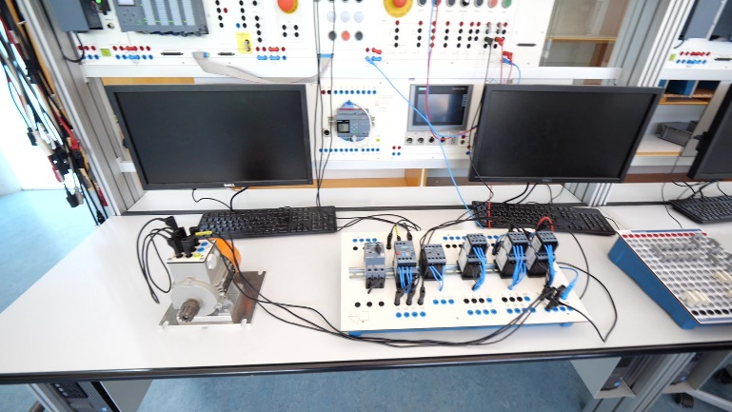

- Lese dir die Erklärung zum Thema WSS im Lehrbuch durch und schaue dir die Verdrahtung des Haupstromkreises an.

- Wie wird eine Schütz- bzw. Tasterverriegelung in VPS realisiert?

- Wie wird die Drehrichtungsumkehrung mit der VPS realisiert?

- Vervollständige den Hauptstromkreis der Zeichnung VPS_WSS am Tablet.

Zeichnung WSS als Arbeitsblatt

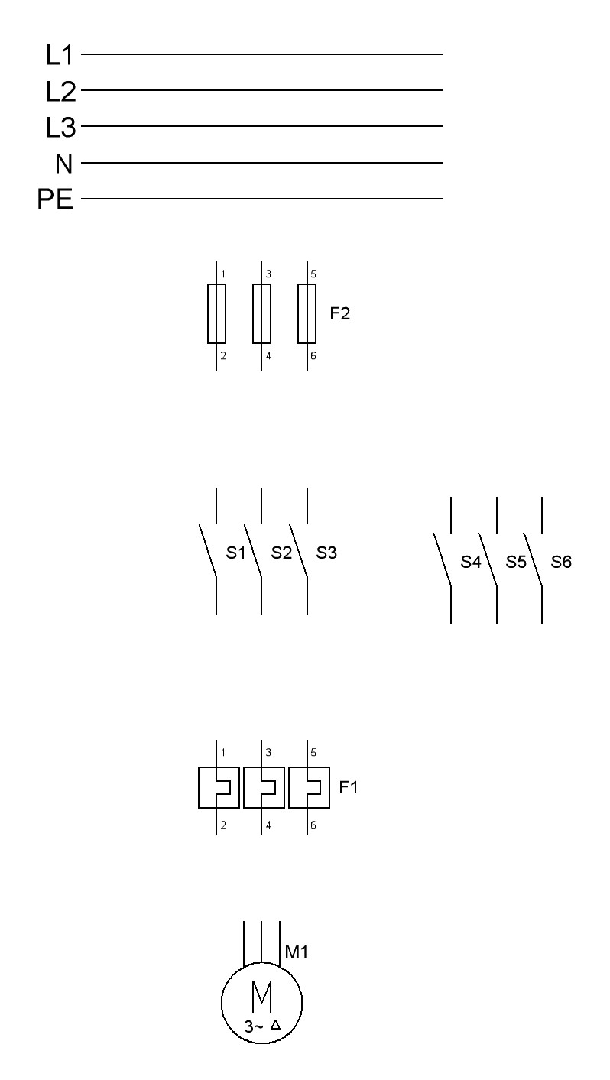

- Simuliere mit der Software „Relais1“ den Steuerstromkreis einer WSS und überprüfe dein Ergebnis am Tablet. Tausche dich mit deinen Mitschülern fachlich aus und überprüft gegenseitig eure Simulationsergebnisse zum Beispiel mit einem Screenshot deiner Schaltung.
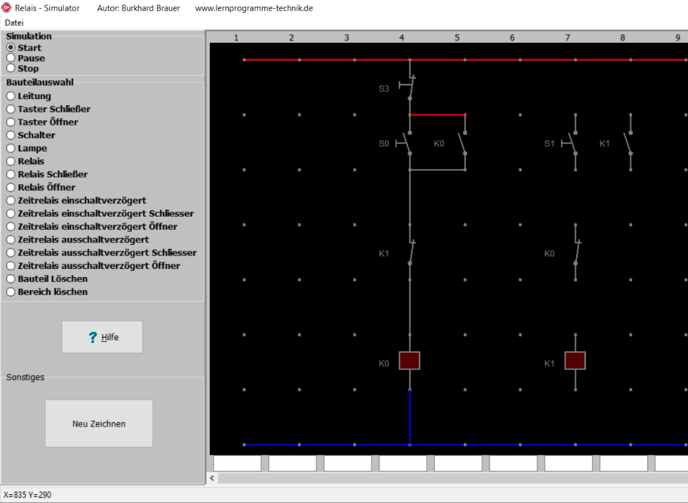

- Praktischer Teil als Gruppenarbeit (max. vier Schüler):

- Baut die Wendeschützschaltung als VPS mit den Schulplatten auf. Beachte die Verdrahtungs- und Sicherheitsvorschriften der VDE. Das Einschalten der Spannung erfolgt nach Kontrolle/Abnahme durch die Lehrkraft.

- Testet eure Schaltung auf Funktion (gegenseitige Verriegelung der Schütze beachten) und erstellt ein kurzes Video zur Funktion mit dem Tablet. Kommentiert und erklärt euren Aufbau im Video.

- Vergleicht eure Lösung mit einer anderen Gruppe. Gibt es Unterschiede im Aufbau und der Umsetzung der Schaltung?

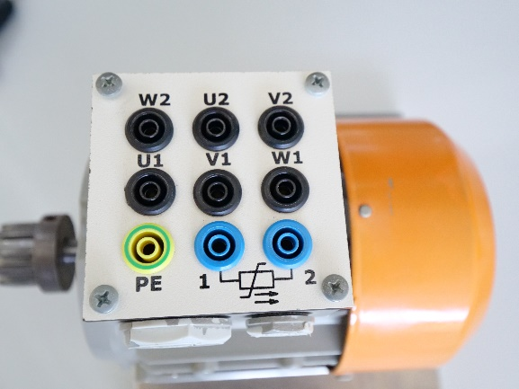
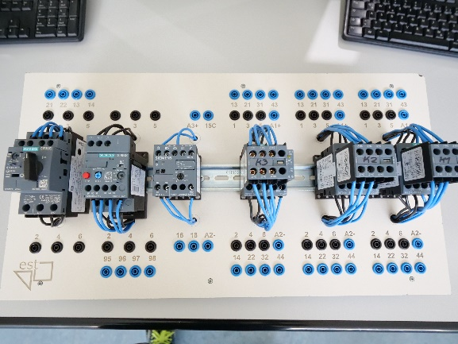

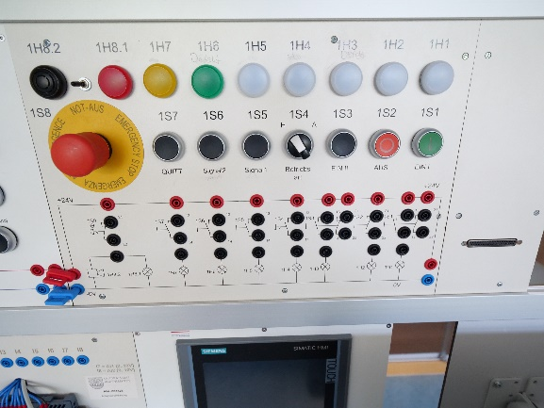

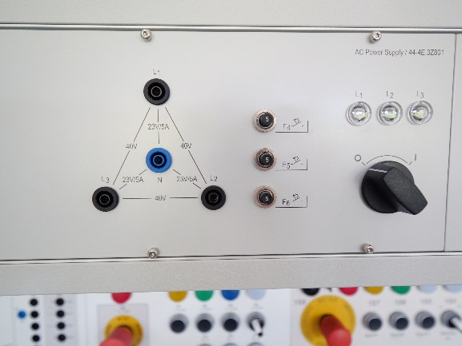

- Schaue dir als Anwendungsbeispiel das Video „Anwendungsbeispiel WSS 1m_10s“ auf dem Tablet an.
Nenne drei weitere Anwendungsbeispiele zum Thema WSS. Wo in eurem Betrieb oder beim Kunden wird eine WSS eingesetzt?

Anwendungsbeispiel Aufzug im Schulgebäude der EST
